Aprendizaje automático y minería de datos
Práctica 0 – Python
Ramón Arjona Quiñones
Celia Castaños Bornaechea

Contenido
1. Monte Carlo 2
Resumen 2
Código 4

Monte Carlo

Resumen
Implementar un algoritmo de integración numérica basado en el método de Monte Carlo.

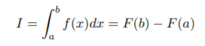
Para calcular una función real e integrable utilizamos métodos numéricos que aproximan su valor utilizando la interpretación geométrica de la integral definida.
El método de Monte Carlo consiste en generar aleatoriamente puntos y aproximar el valor de la integral por el porcentaje de puntos que caen por debajo de la función.
Lo llevamos a cabo de dos formas distintas. La primera iterativamente, realiza tantas iteraciones como puntos para calcular el resultado.
#Integra iterativamente
def integra_mc_iterativo(fun, a, b, num_puntos=10000):
tic = time.time()

aux = np.linspace(a, b, 1000)

#1.Hallamos el máximo de la función
maximo = aux[0]
for i in aux:
if fun(i) > maximo:
maximo = fun(i)

count = 0

#2.Bombardeamos con puntos y vemos cuales están por debajo
for i in range (num_puntos):
x = random.uniform(a, b)
y = random.uniform(0, maximo)
if(y <= fun(x)):
count+=1

#3.Calculamos el área total y la que está bajo la curva
area = maximo * (b - a)
sol = area * (count / num_puntos)

toc = time.time()

return 1000 * (toc - tic)

En cambio, la segunda utiliza vectores que sustituyen los bucles.

#Integra usando vectores
def integra_mc_vectores(fun, a, b, num_puntos=10000):
tic = time.time()
aux = np.linspace(a, b, 1000)

#Hallamos el máximo de la función
fun2 = np.vectorize(fun)
maximo = np.amax(fun2(aux))

#Calculamos puntos aleatorios
x = np.random.uniform(a, b, num_puntos)
y = np.random.uniform(0, maximo, num_puntos)

#Vectorizamos la función
bajo_curva = np.where(y < fun2(x))
count = len(bajo_curva[0])

#3.Calculamos el area total y la que está bajo la curva
area = maximo * (b - a)
sol = area * (count / num_puntos)

toc = time.time()

return 1000 * (toc - tic)

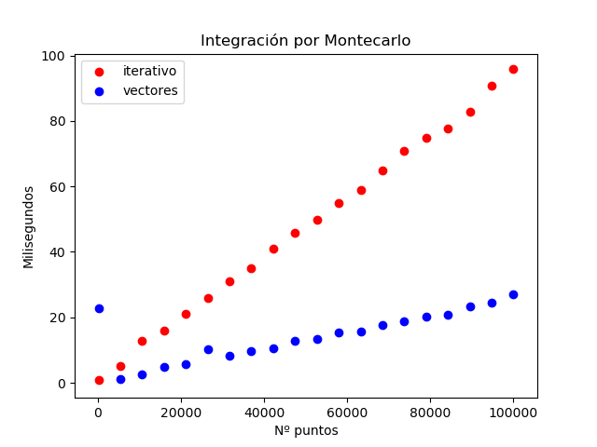
Finalmente comparamos el tiempo de ejecución de cada versión.

Código
def main():

tiempos_iterativos = []
tiempos_vectores = []
sizes = np.linspace(100, 100000, 20)
for size in sizes:
tiempos_iterativos += [integra_mc_iterativo(math.sin, 0, math.pi/2, int(size))]
tiempos_vectores += [integra_mc_vectores(math.sin, 0, math.pi/2, int(size))]

plt.figure()
plt.scatter(sizes, tiempos_iterativos, c="red", label="iterativo")
plt.scatter(sizes, tiempos_vectores, c="blue", label="vectores")
plt.title("Integración por Montecarlo")
plt.xlabel("Nº puntos")
plt.ylabel("Milisegundos")
plt.legend()
plt.savefig('time.png')
plt.show()

